ANTENŲ BOKŠTO STATYBOS DARBŲ
TECHNINĖ SPECIFIKACIJA

- Pirkimo objektas
  - Akcinė bendrovė „Oro navigacija“ (toliau – Užsakovas) planuoja pirkti naujo antenų bokšto statybos darbus Kauno oro uosto saugomoje teritorijoje prie esamo Užsakovo radijo įrangos konteinerio ir gelžbetoninio antenų bokšto (1, 2 pav.).
  - Ši techninė specifikacija nustato reikalavimus, pagal kuriuos viešąjį pirkimą laimėjęs rangovas (toliau – Tiekėjas) turi pastatyti naują metalinį arba gelžbetoninį antenų bokštą (3 pav.).
- Bendrieji reikalavimai
  - Tiekėjas pagal šią techninę specifikaciją turi parengti antenų bokšto statybos techninį darbo projektą ir jį suderinti su Užsakovu ne vėliau kaip per 6 mėn. nuo sutarties pasirašymo. Taip pat techninį darbo projektą Tiekėjas turės suderinti su AB Lietuvos oro uostai ir VšĮ Transporto kompetencijų agentūra ne vėliau kaip per 20 kalendorinių dienų nuo parengto ir su Užsakovu suderinto techninio darbo projekto dienos.
  - Tiekėjas turi atlikti vietos geologinius tyrimus bokšto pamatų konstrukcijai nustatyti.
  - Statomo antenų bokšto aukštis turės būti 23 m nuo žemės paviršiaus, bokšto konstrukcija gali būti gelžbetoninė arba metalinė. Visos bokšto metalinės dalys turi būti cinkuotos.
  - Pagal parengtą ir suderintą techninį darbo projektą Tiekėjas turi savo sąskaita pristatyti naują antenų bokštą, atitinkantį šalyje galiojančių teisės aktų reikalavimus tokiems statiniams (Lietuvos respublikos statybos įstatymas, 1996 m. kovo 19 d. Nr. I-1240, Statybos techninis reglamentas STR 1.01.03:2017 Statinių klasifikavimas", Statybos techninis reglamentas STR 1. 08.02:2002 "Statybos darbai", statybos techninis reglamentas STR 1.06.01:2016 "Statybos darbai. Statinio statybos priežiūra", Statybos techninis reglamentas STR 1.05.01:2017 „Statybą leidžiantys dokumentai. Statybos užbaigimas. Statybos sustabdymas. Savavališkos statybos padarinių šalinimas. Statybos pagal neteisėtai išduotą statybą leidžiantį dokumentą padarinių šalinimas“, Kliūčių ženklinimo tvarkos aprašas, patvirtintas Lietuvos transporto saugos administracijos direktoriaus 2020 m. kovo 26 d. įsakymu Nr. 2BE-109) jį pastatyti ir įrengti kaip aprašyta šioje specifikacijoje ne vėliau kaip per 12 mėn. nuo sutarties pasirašymo dienos.
  - Ant bokšto viršaus turi būti įrengta kvadratinės ar apvalios formos metalinė aikštelė (5 - 8 pav.). Aikštelė turi turėti 1,5 m aukščio aptvėrimą, kad būtų saugu atlikti antenų montavimo ir techninės priežiūros darbus. Bokšte turi būti įrengtos kopėčios su apsauga nuo kritimo, skirtos antenų ir kabelių techninę priežiūrą darbus vykdančiam personalui saugiai patekti į aikštelę ant bokšto viršaus.
  - Bokštas turi būti nudažytas balta ir raudona spalva, o taip pat ant jo viršaus turi būti įrengti 2 nakties ženklinimo žiburiai, kaip to reikalauja teisės aktai dėl kliūčių ženklinimo tvarkos ("Kliūčių ženklinimo tvarkos aprašas, patvirtintas Lietuvos transporto saugos administracijos direktoriaus 2020 m. kovo 26 d. įsakymu Nr. 2BE-109"). Elektros maitinimas nakties ženklinimo žiburiams turi būti prijungtas nuo automatinio jungiklio elektros skyde įrangos konteineryje. Žiburiai turi automatiškai įsijungti tamsiuoju ir išsijungti šviesiuoju paros metu.
  - Bokštui turi būti įrengta žaibosauga ir įžeminimas. Įžeminimo varža turi atitikti statinių apsaugos nuo žaibo teisės aktų reikalavimus. Bokšto įžeminimas turi būti sujungtas su esamo konteinerio įžeminimu.
  - Kabeliams tvirtinti turi būti įrengtas kanalas-kopėtėlės nuo bokšto viršaus iki konteinerio įvado ir konteinerio viduje (4 pav.).
- Antenų, kabelių ir žaibo saugiklių įrengimo reikalavimai
  - Tiekėjas turi įsigyti reikiamą kiekį koaksialinio kabelio, 8 antenas, 8 žaibo saugiklius, 32 N-tipo jungtis.
  - Ant pastatyto antenų bokšto tiekėjas turi įrengti 8 antenas ir 8 koaksialinius kabelius, kuriuos prijungti prie antenų ir įvesti į radijo įrangos konteinerį per metalinį kanalą-kopėtėles.
  - Antenos turi būti tvirtinamos ant metalinių laikiklių (9 – 11 pav.) bokšto aikštelėje.
  - Kabeliams įvesti į konteinerio vidų, Tiekėjas turi padaryti angą konteinerio galinės sienos viršutinėje dalyje laisvoje vietoje. Kabeliai turi būti įvesti per sandarų įvadą.
  - Tiekėjas turi sumontuoti 8 žaibo saugiklius konteinerio viduje prie įvadinės angos ant metalinės plokštės, kuri turi būti įžeminta.
  - Tiekėjas turi sumontuoti N-tipo jungtis koaksialinių kabelių galuose.
  - Koaksialiniai kabeliai turi būti pritvirtinti prie kanalo-kopėtėlių klimato poveikiui atspariais plastikiniais arba metaliniais dirželiais per visą kabelių ilgį kas 1 m.
  - Koaksialinius kabelius su N-tipo jungtimis prijungti prie antenų, žaibo saugiklių iš abiejų pusių ir radijo įrangos (4 pav.).
- Statybos darbų reikalavimai
  - Tiekėjas visais statybos darbų etapais privalo vadovautis Lietuvos Respublikos Statybos įstatymo aktualios redakcijos reikalavimais.
  - Tiekėjas, esant poreikiui statybos darbams vykdyti, pagal Užsakovo suteiktą įgaliojimą turi kreiptis į valstybės ar savivaldybės institucijas reikiamiems leidimams ar pažymėjimams gauti. Darbai gali būti pradėti vykdyti, tik kai gauti visi būtini valstybės ar savivaldybės institucijų leidimai ar pažymėjimai.
  - Atlikęs visus statybos darbus, Tiekėjas turi tinkamai pabaigti statybą, sutvarkyti visą dokumentaciją, teisės aktų nustatyta tvarka deklaruoti statybos pabaigą ir gauti tai patvirtinantį dokumentą ne vėliau kaip per 1 mėn. nuo statybos darbų baigimo, kurio pagrindu Užsakovas statinį įregistruos įstatymų nustatyta tvarka.
- Darbų atlikimo vieta
  - Antenų bokštas turi būti pastatytas ir įrengtas adresu Oro uosto g. 4, Karmėlava, Kauno r., koordinatės 54.967221, 24.101528.
- Techninio darbo projekto parengimo reikalavimai
  - Techninis darbo projektas turi būti sudarytas iš šių dalių:
      - Bendroji dalis.
      - Statinio konstrukcijų dalis.
      - Antenų, žaibo saugiklių, koaksialinių kabelių įrengimo dalis.
      - Pasirengimo statybai ir statybos darbų organizavimo dalis. - Statybos skaičiuojamosios kainos nustatymo dalis.
- Garantijos reikalavimai
  - Darbams turi būti suteikti šie garantijos terminai, skaičiuojami nuo priėmimo perdavimo akto pasirašymo dienos:
      - statiniui – 5 metai,
      - paslėptiems elementams – 10 metų,
      - tyčia paslėptiems defektams – 20 metų.
  - Nurodytų garantijos laikotarpių metu tiekėjas privalo savo sąskaita ne vėliau kaip per 30 kalendorinių dienų nuo pranešimo gavimo ištaisyti trūkumus, atsiradusius dėl nekokybiškai atliktų darbų, panaudotų netinkamų medžiagų, nekokybiškos įrangos ar netinkamo jos įrengimo, arba pakeisti nekokybišką įranga nauja kokybiška.
- Dokumentacija
  - Tiekėjas turi pateikti Užsakovui visą reikalingą dokumentaciją popierinėje ir elektroninėje formose:
    - techninį darbo projektą;
    - statinio išpildomąją dokumentaciją;
    - medžiagų eksploatacinių savybių deklaracijas;
    - sumontuotos įrangos techninę dokumentaciją;
    - kokybės/atitikties sertifikatus;
    - įžeminimo matavimo protokolą;
    - antenų ir kabelių išdėstymo ir numeracijos schemą;
    - kita privaloma statinio dokumentacija.
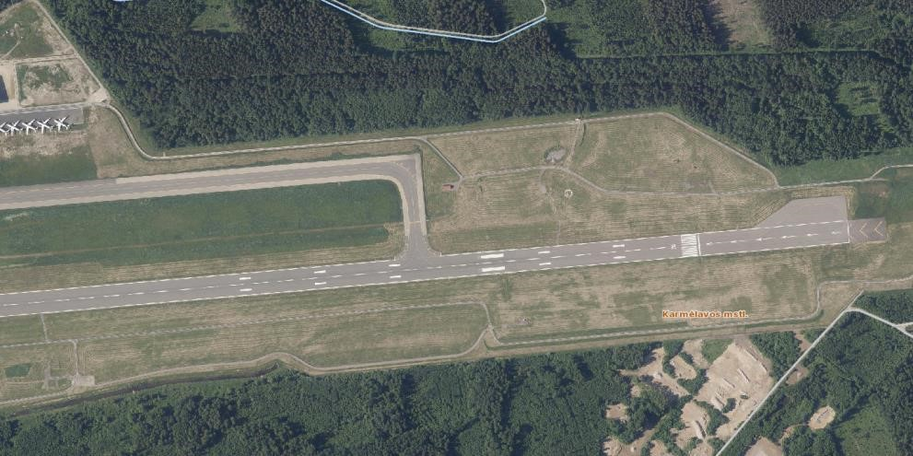

1 pav. Radijo siųstuvų konteinerio vieta Kauno oro uosto teritorijoje
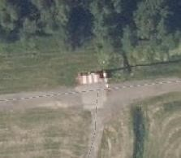

2
pav. Būsimo
antenų bokšto vieta

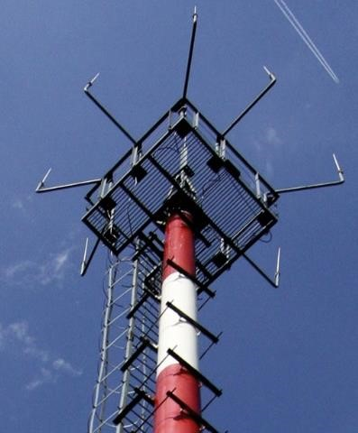
- pav. Būsimo antenų bokšto pavyzdys

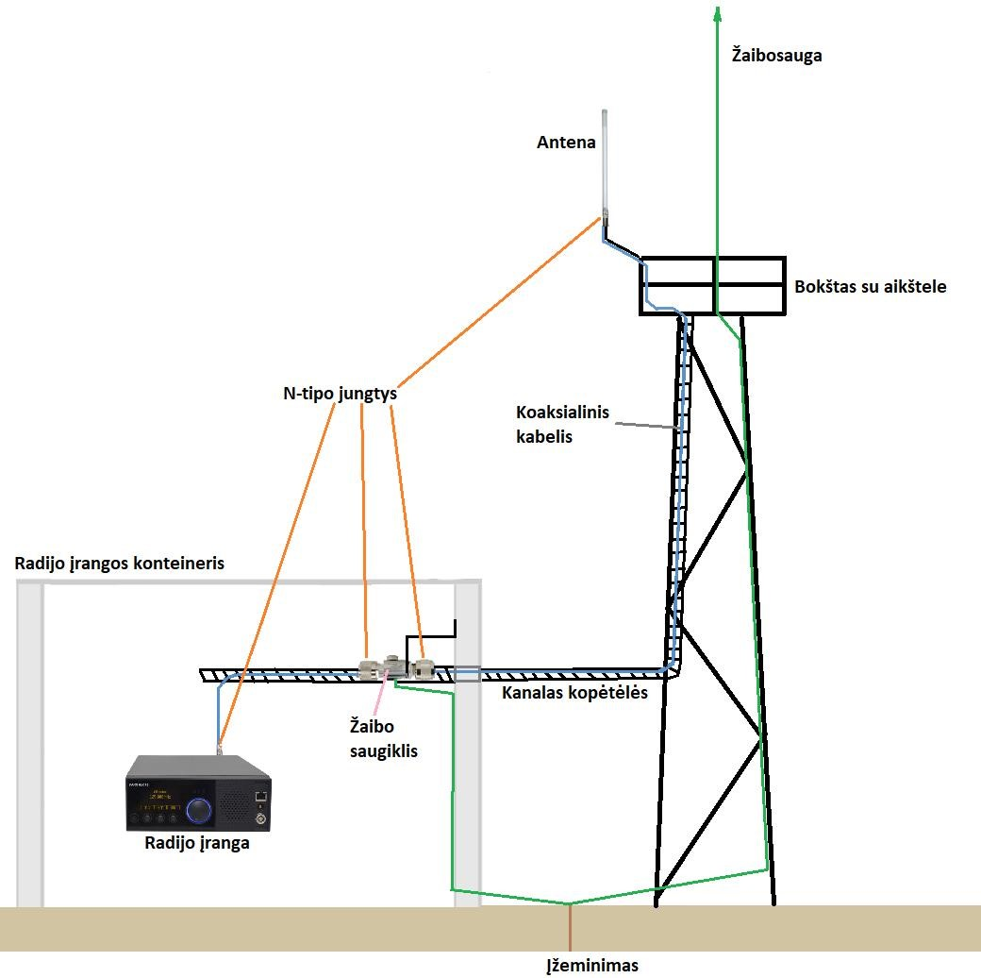
- pav. Antenų, kabelių, jungčių ir žaibosaugos įrengimo pavyzdys



Antenos laikiklis
Atidaromas dangtis
Metalinė aikštelė
su apvėrimu
Metalinės grotelės
,10 m
2

- pav. Antenų bokšto aikštelė kvadratinė (vaizdas iš viršaus)

Antenos
laikiklis
Antenos laikiklio
pagrindas
Metalinis
aptvėrimas
Me
talinis
(
arba
ge
lžbetoninis) bokštas
1
,50 m

- pav. Antenų bokšto aikštelė kvadratinė (vaizdas iš šono)



Antenos laikiklis
Metalinė aikštelė
su apvėrimu
2
,30 m
Atidaromas dangtis
Metalinės grotelės

- pav. Antenų bokšto aikštelė apvali (vaizdas iš viršaus)

Metalinis aptvėrimas
1
,50 m
Antenos
laikiklis
Antenos laikiklio
pagrindas
Me
talinis
(
arba
ge
lžbetoninis) bokštas

- pav. Antenų bokšto aikštelė apvali (vaizdas iš šono)

mm
1000
mm
500
50
mm
R 0,15m
R 0,15m
A
ntenos laikiklis:
Ø 48
–

50

mm vamzdis,
cinkuotas plienas arba aliuminis.
65
°

mm
442

- pav. Antenos laikiklis

900
mm
Veržlė privirinama prie
vamzdžio
60
mm
700
mm
Prispaudimo
varžtas atsparus
korozijai

- pav. Antenos laikiklio pagrindas
Laikiklis
prispaudžiamas
varžtais

- pav. Įmontuotas antenos laikiklis

Mažo slopinimo 50 Ω koaksialinis kabelis CNT-400 arba LMR-400: https://www.lemona.lt/wire-coaxial-cnt-400-solid-cca-pe-black-10-29mm.html, arba https://www.viskaselektronikai.lt/kabelis-lmr-400 arba lygiavertis
https://amphenolprocom.com/products/base-station-antennas/625-cxl-3-1lw arba lygiavertis
https://www.telegaertner.com/en/product/online-catalogue-coax/rf-surge-suppressor/n-gdt-surge-suppressors-g27-series/n-surgesuppressor-f-f-with-gas-discharge-arrester-bulkhead-type-230-v-100024284 arba lygiavertis
https://www.telegaertner.com/en/product/online-catalogue-coax/n/n-straight-plug/n-straight-plug-spring-clamp-low-loss-400cables-field-mount-type-100023926 arba lygiavertis
https://www.fimoworld.com/en/fimo-components/catalogue/wall-entries/pas-assembly-wall-entry/ arba lygiavertis, https://www.fimoworld.com/en/fimo-components/catalogue/wall-entries/gsr-sectorial-cushions/ arba lygiavertis
https://www.telegaertner.com/fileadmin/pdms_files/T00100B0086RP.pdf arba lygiavertis
https://www.telegaertner.com/fileadmin/pdms_files/B0087rp.pdf arba lygiavertis

